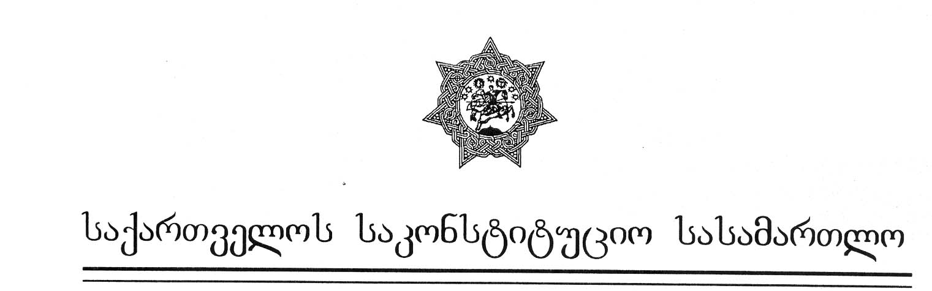
მეორე კოლეგია

განმწესრიგებელი სხდომის

განჩინება

№2/7/1 თბილისი, 1996 წლის 16 ოქტომბერი

კოლეგიის შემადგენლობა:

1. გია მეფარიშვილი - თავმჯდომარე;
2. ავთანდილ აბაშიძე – მომხსენებელი;
3. ლამარა ჩორგოლაშვილი;
4. ზაურ ჯინჯოლავა.

სხდომის მდივანი: თამარ გაჩეჩილაძე

დავის საგანი: ქ. ფოთის მერიის 1996 წლის 9 აგვისტოს №452 განკარგულების “ქ. ფოთის სამეგრელოს ქუჩის მიმდებარე ტერიტორიაზე მიმდინარე ნავთობგადამტვირთავი ტერმინალის მშენებლობის კანონიერების შესახებ” კონსტიტუციურობა.

საქმის განხილვის მონაწილენი: შპს ”კოლხი”-ს დამფუძნებელმა, საქართველოს მოქალაქემ თენგიზ გრიგოლის ძე სუდაძემ შემოიტანა კონსტიტუციური სარჩელი ქ. ფოთის მერის 1996 წლის 9 აგვისტოს №452 განკარგულების “ქ. ფოთის სამეგრელოს ქუჩის მიმდებარე ტერიტორიაზე მიმდინარე ნავთობგადამტვირთავი ტერმინალის მშენებლობის კანონიერების შესახებ” არაკონსტიტუციურად ცნობის მოთხოვნით.

სასამართლო კოლეგიამ

გამოარკვია:

ქ. ფოთის მერმა, 1996 წლის 9 აგვისტოს გამოსცა №452 განკარგულება “ქ. ფოთის სამეგრელოს ქუჩის მიმდებარე ტერიტორიაზე მიმდინარე ნავთობგადამტვირთავი ტერმინალის მშენებლობის კანონიერების შესახებ”. აღნიშნული განკარგულება 1996 წლის 10 აგვისტოს გამოქვეყნდა გაზეთ “ფოთის მოამბეში”. განკარგულებაში აღნიშნულია, რომ 1995 წლის სექტემბერში, ყოფილი სამხედრო უწყების ტერიტორიაზე, იტალიური ფირმა “გამს”-ის ქ. ფოთის წარმომადგენლობამ დაიწყო ნავთობგადამტვირთავი ტერმინალის მშენებლობა, რომელიც გარკვეული დროის შემდეგ გააგრძელა შპს “კოლხმა”. ქ. ფოთის მერი ზემოთაღნიშნულ დადგენილებაში აღნიშნავს, რომ მმართველობის ორგანოში შემოსული სიგნალების საფუძველზე იგი დაინტერესდა აღნიშნული მშენებლობით და აღმოაჩინა, რომ მშენებლობის დაწყება არ იყო შეთანხმებული შესაბამის ადგილობრივ ორგანოებთან. ხოლო მას შემდეგ, როდესაც გაირკვა მშენებარე ობიექტის სტრატეგიული მნიშვნელობა და ის ფაქტი, რომ მშენებლობას უძღვებოდა საეჭვოდ ფუნქციონირებადი კერძო ფირმა “კოლხი”, რომლის არაკანონიერი მოქმედებაზე არაერთი სიგნალი შემოდიდა ქალაქის ხელმძღვანელობასა და აქტივში. ქალაქ ფოთის სტატუსის განსაკუთრებულობიდან გამომდინარე, ქალაქის მერი თავის განკარგულებაში მიზანშეწონილად თვლის კერძო ფირმის მეშვეობით მშენებლობის შემდგომ წარმართვას.
ქ. ფოთის მერის ზემოთაღნიშნული განკარგულებაში ყოვლად გაუმართლებლად და მიზანშეუწონლადაა მიჩნეული ნავთობგადამტვირთავი ტერმინალის დაპროექტებაში, მშენებლობისა და ესქპლუაქაციაში კერძო სტრაქტურების მონაწილეობა, სახელმწიფო ინტერესებიდან გამომდინარე, აუცილებლადაა მიჩნეული მშენებლობის დამფუძნებელთა ხელახალი რეგისტრაცია, ხოლო დამფუძნებელად უნდა გამოსულიყვნენ მხოლოდ სახელმწიფო ორგანიზაციები და საწარმოები იურიდიული და საწარმოო უფლებების შენარჩუნება-დაკანონებით.რაც შეეხება ყოფილ დამფუძნებლებს – კერძო საწარმოებს, მათ განკარგულების გარანტირებული აქვთ გაწეული ხარჯებით უკლებლივ ანაზღაურება.
“ქალაქ ფოთის მმართველობის შესახებ” დროებითი დებულებით (დამტკიცებული საქართველოს პრეზიდენტის 1996 წლის 26 ივლისის №498 ბრძანებულებით) მე-70 პუნქტით ქალაქ ფოთის მერს თავისი კომპეტენციის ფარგლებში მინიჭებული აქვს უფლებამოსილება გამოსცეს განკარგულებები და ბრძანებები. ამასთან, დროებითი დებულებით განსაზღვრულია რომ მერის გადაწყვეტილებას, რმოელსაც აქვს ნორმატიული ხასიათი, გამოიცემა განკარგულების სახით, ხოლო ოპერატიულ და სხვა მიმდინარე საკითხებზე - ბრძანების სახით.
იხელმძღვანელა რა საქართველოს კანონის “საქართველოს საკონსტიტუციო სასამართლოს შესახებ” მე-19 და 39-ე მუხლებით საქართველოს კანონის “საკონსტიტუციო სამართალწარმოების შესახებ” მე-16, მე-18 და 21-ე მუხლებით სასამართლო კოლეგია

ადგენს:

1. მიღებულ იქნას არსებითად განსახილველად შპს “კოლხი”-ს დამფუძნებლის თენგიზ გრიგოლის ძე სუდაძის კონსტიტუციური სარჩელი;

2. საქმის არსებითად განხილვა დაინიშნოს 1996 წლის 29 ოქტომბერს, დღის 11 საათზე, საქართველოს საკონსტიტუციო სასამართლოს სხდომის დარბაზში;

3. საკონსტიტუციო სასამართლოში კონსტიტუციური სარჩელის არსებითად განხივლისას მოპასუხედ ცნობილი იქნას ქ. ფოთის მერი და მოწვეული იქნას იგი სასამართლო სხდომაზე;
4. მოსარჩელის მოთხოვნა – კონსტიტუციურ სარჩელზე საბოლოო გადაწყვეტილებიტს მიღებამდე შეჩერებული იქნას სადავო ნორმატიული აქტის მოქმედება , ვინაიდან იგი გამოუსწორებელ შედეგებს იწვევს მოსარჩელისათვის, როგორც დაუსუბუთებელი და უსაფუძვლო - არ დაკმაყოფილდეს;

5. საკონსტიტუციო სასამართლოში მოწმეებად მოწვეულნი იქნან – შპს “კოლხის” დამფუძნებლები: 1) კარლო იპოკრატეს ძე შევარდნაძე – მცხ ქ. თბილისში, ფანასკირატელ-ციციშვილის ქუჩა, კორპ. 11, ბ. 117; 2) დავით კარლოს ძე კომახიძე – მცხოვრები ქ. ფოთი, კოსტავას ქუჩა 26/37; 3) თენგიზ გრიგოლის ძე სუდაძე – მცხოვრები: ქ. თბილისში, ბახტრიონის ქუჩა, №39; 4) ავთანდილ ისმაილის ძე გორგილაძე – მცხოვრები: ქ. ქობულეთი, ნინოშვილის ქ. №1/3.

საკონსტიტუციო სასამართლოს განჩინება საბოლოოა, გასაჩივრებას და გადასიჯნვას არ ექვემდებარება.

კოლეგიის შემადგენლობა:

1. გია მეფარიშვილი - თავმჯდომარე;
2. ავთანდილ აბაშიძე – მომხსენებელი;
3. ლამარა ჩორგოლაშვილი;
4. ზაურ ჯინჯოლავა.

